**35.** На примере химического элемента № 20 поясните сущность периодического закона Д.И. Менделеева.

**53.** На основе использования представлений о водородной связи объясните наблюдаемую закономерность в изменении температур кипения в ряду соединений:

|  |  |  |  |  |
| --- | --- | --- | --- | --- |
| Соединение | CH3CH2CH2CH3 | CH3CH2OCH3 | CH3CH2CHO | CH3CH2CH2OH |
| Температура кипения, 0С | 0 | 11 | 49 | 97 |

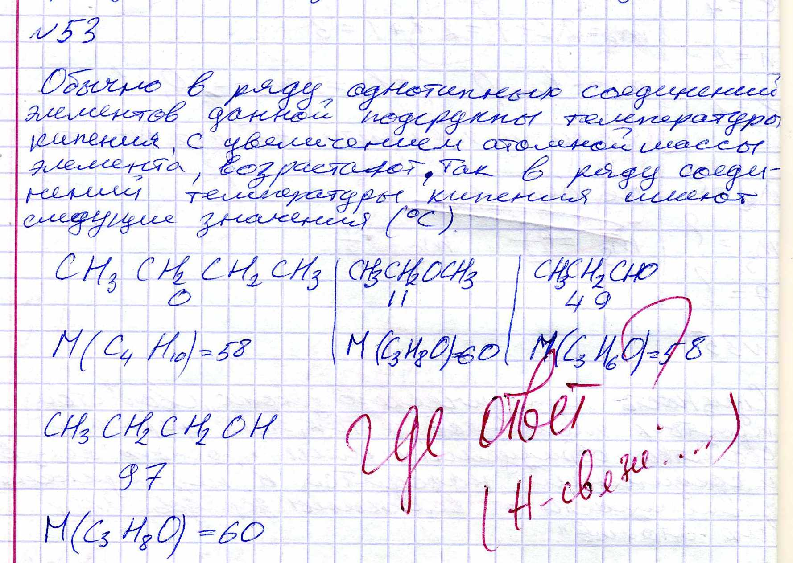

Написать ответ

**75.** Используя модель отталкивания валентных электронных пар и метод валентных связей, рассмотрите пространственное строение предложенных молекул и ионов. Укажите:

в) тип гибридизации;

г) тип молекулы или иона (ABmEn); д)

пространственное расположение электронных пар;

е) пространственное строение молекулы или иона.

Ион 

**121.** Равновесие в системе: ) установилось при следующих концентрациях: [В ]и [С],моль/л. Определить исходную концентрацию вещества [В]0 и константу равновесия, если исходная концентрация вещества А равна [А]0 моль/л

|  |  |  |
| --- | --- | --- |
| Концентрация, моль/л | | |
| [B] | [С] | [А]0 |
| 0,12 | 0,216 | 0,276 |

**158.** а) Сколько граммов Al2(SO4)3·18H2O и воды нужно взять, чтобы приготовить 1 литр 10%-ного раствора в расчете на безводную соль (плотность раствора 1,1 г/мл)?

**181.** Задание 2. По заданным ионным уравнениям напишите соответствующие молекулярные уравнения.

Cr3+ + OH– + 2Cl– = CrOHCl2

**351.** Вычислите концентрацию ионов Н+, образующихся за счет реакции ↔ NH3 + Н+ в растворе NH4Сl с концентрацией 0,1 моль/л и в том же растворе после добавления щелочи до концентрации гидроксид-ионов, равной 1 моль/л. Кн () = 6·10-10.

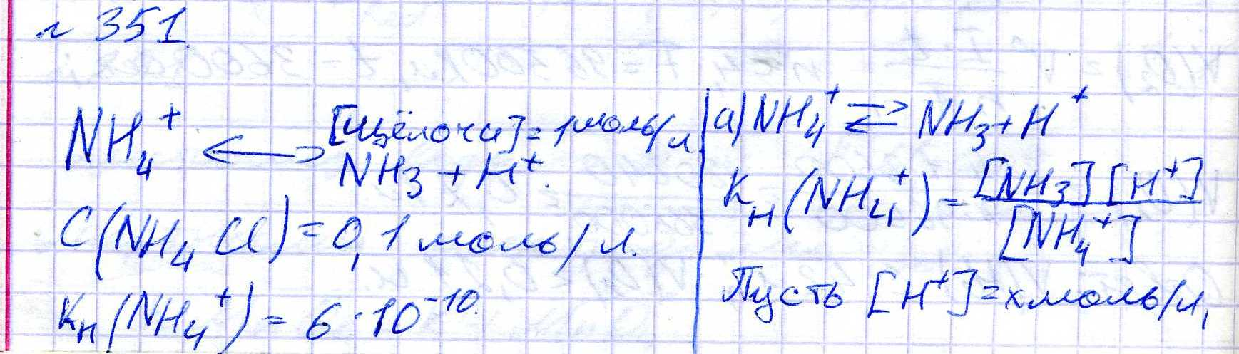

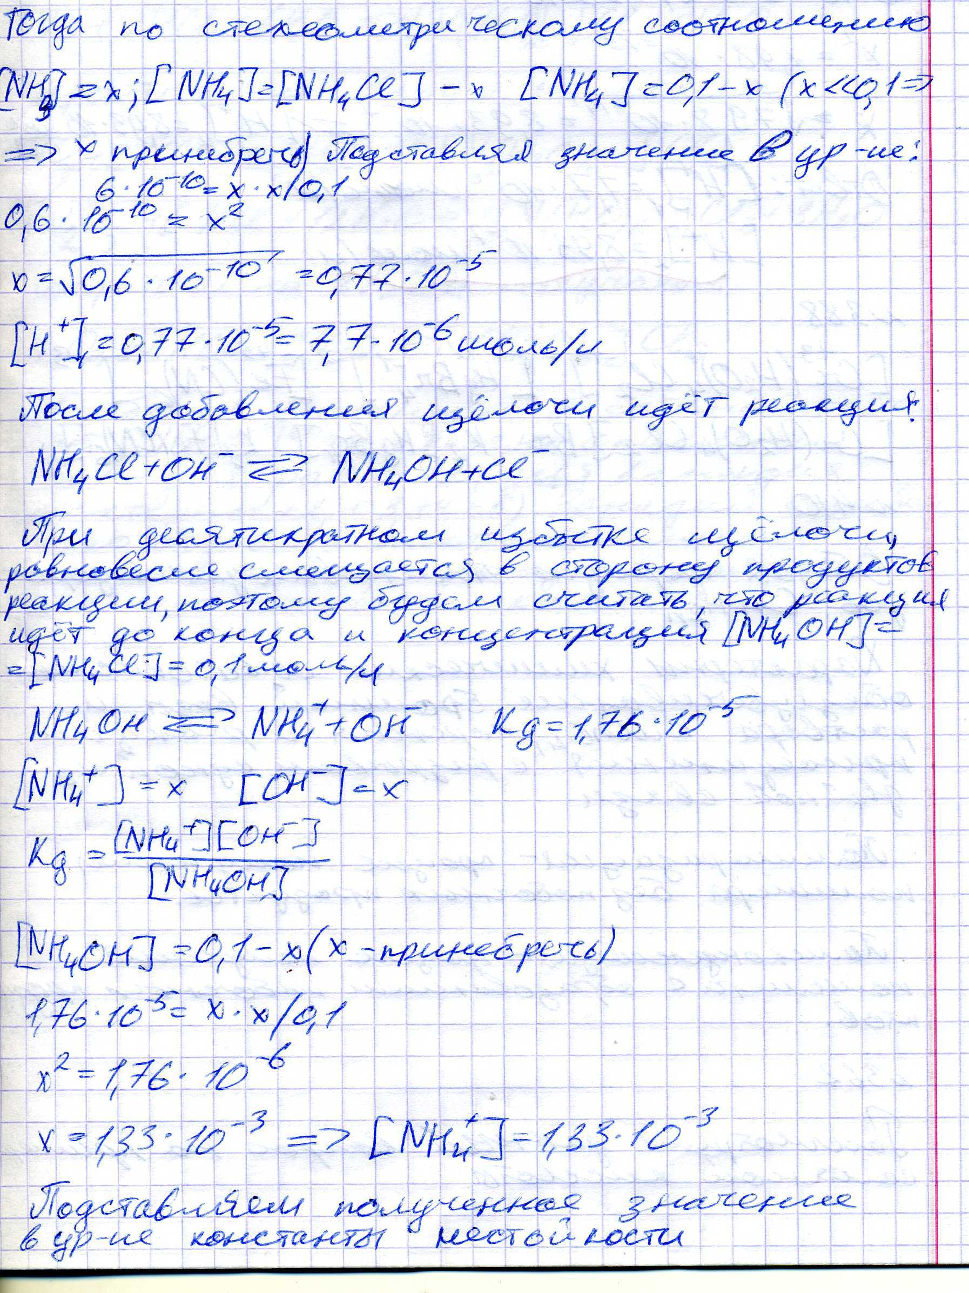

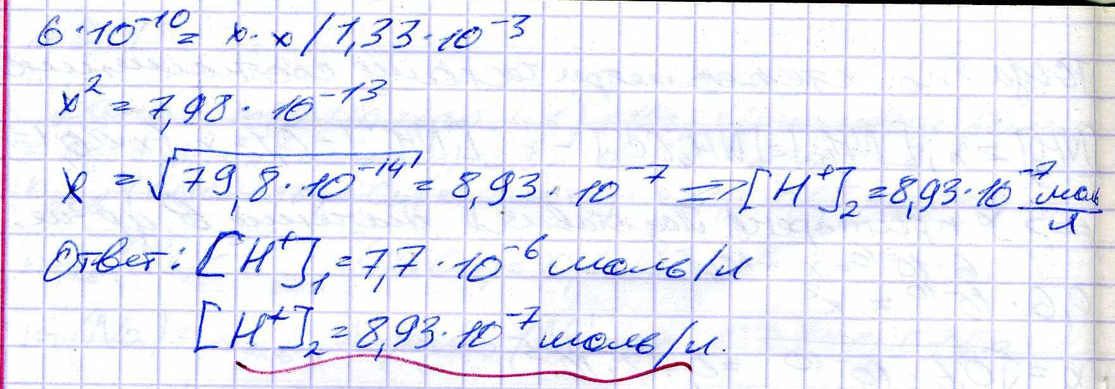

Почему преподаватель подчеркнул ответ?????